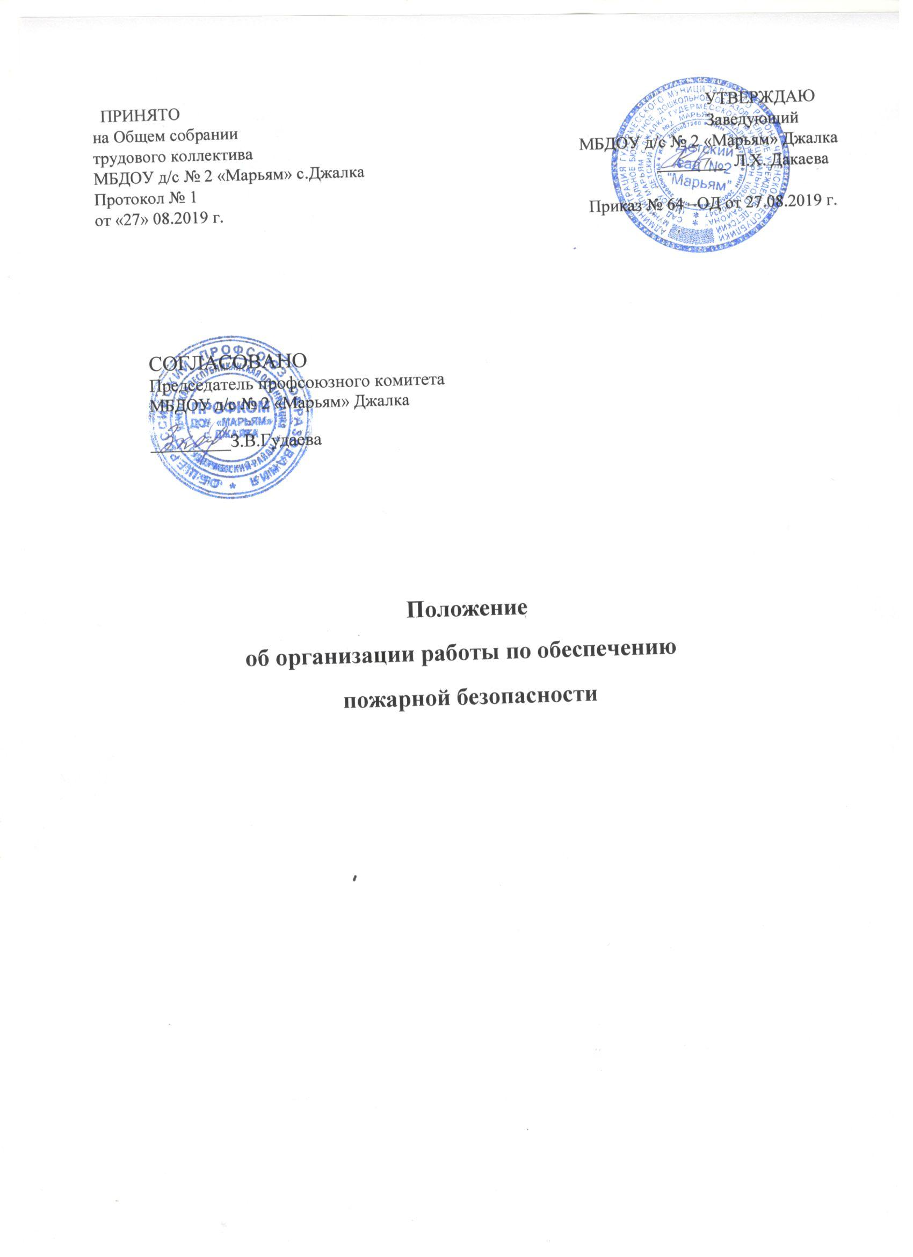

ПРИНЯТО УТВЕРЖДАЮ

на Общем собрании Заведующий

трудового коллектива МБДОУ д/с № 2 «Марьям» Джалка

МБДОУ д/с № 2 «Марьям» с.Джалка ________ Л.Х. Дакаева

Протокол № 1

от «27» 08.2019 г. Приказ № 64 –ОД от 27.08.2019 г.

СОГЛАСОВАНО Председатель профсоюзного комитета МБДОУ д/с № 2 «Марьям» Джалка

_________З.В.Гудаева

**Положение**

**об организации работы по обеспечению**

**пожарной безопасности**

1. Пожарная безопасность — состояние защищенности личнос­ти, имущества, общества и государства от пожаров.

2. Требования пожарной безопасности — специальные условия социального и (или) технического характера, установленные в целях обеспечения пожарной безопасности законодательством Российской Федерации, нормативными документами или уполномоченным государственным органом.

3. Нарушение требований пожарной безопасности — невыполнение или ненадлежащее выполнение требований пожарной безопасности.

4. Противопожарный режим — правила поведения людей, поря­док организации производства и (или) содержание помещений (территорий), обеспечивающие предупреждение нарушений требований пожарной безопасности и тушение пожаров.

5. Пожар — неконтролируемое горение, причиняющее материальный ущерб, вред жизни и здоровью граждан, интересам общества государства.

6. Меры пожарной безопасности — действия по обеспечению пожарной безопасности, в том числе по выполнению требований пожарной безопасности.

**2. Общие положения.**

2.1. Настоящее положение разработано для Муниципального бюджетного дошкольного образовательного учреждения Детский сад  № 2 «Марьям»  и определяет функции ДОУ в области обес­печения пожарной безопасности, регламентирует обязанности ра­ботников, а также определяет порядок, формы и методы их рабо­ты по созданию надлежащего противопожарного режима на сво­их рабочих местах.

2.2.Положение вводится в целях улучшения работы по обеспече­нию пожарной безопасности, предупреждению пожаров и является обязательным документом для исполнения всеми работниками ДОУ.

2.3.Работа по обеспечению пожарной безопасности в ДОУ организована в соответствии с Федеральным законом «О пожарной бе­зопасности» от 21.12.94 г. № 69-ФЗ, «Правилами пожарной безопас­ности в Российской Федерации» ППБ 01-03, приказом МЧС и Министерства образования РФ от 07.04.2003 г.

№ 190/1668 «О мерах по повышению уровня пожарной безопасности образовательных учреждений», Постановлением Правительства РФ от 17 февраля 2014года №113 «О внесении изменений в Правила противопожарного режима в Российской Федерации», а также организационно-распорядительной документацией ДОУ и настоящим Положением.

2.4. Настоящее Положение действует до принятия нового.

**3.Организация работы по обеспечению пожарной безопасности.**

3.1. Персональная ответственность за обеспечение пожарной бе­зопасности ДОУ в соответствии с действующим законодательством возлагается на заведующего ДОУ.

**Заведующий ДОУ обязан:**

- разрабатывать и осуществлять меры по обеспечению пожар­ной безопасности ДОУ;

- выполнять предписания, постановления и иные законные требования должностных лиц Государственной противопожарной службы;

- обеспечивать соблюдение требований пожарной безопасности на всех объектах ДОУ;

- проводить противопожарную пропаганду, а также обучать работников мерам пожарной безопасности;

- включать в соглашение по охране труда вопросы пожарной безопасности;

- содержать в исправном состоянии системы и средства противопожарной защиты, включая первичные средства тушения пожаров, не допускать их использования не по назначению;

- оказывать содействие пожарной охране при тушении пожаров, установлении причин и условий их возникновения, а также при выявлении лиц, виновных в нарушении требований пожарной безо­пасности и возникновении пожара;

- обеспечить доступ должностным лицам Государственной противопожарной службы при осуществлении ими служебных обязанностей на территорию, в здания, сооружения и иные объекты ДОУ;

- предоставлять по требованию должностных лиц Государственной противопожарной службы сведения и документы о со­стоянии пожарной безопасности в учреждении, а также о проис­шедших пожарах;

- включить в функциональные обязанности работников вопросы пожарной безопасности, исходя из возложенных на них служеб­ных задач;

- незамедлительно сообщать в Государственную противопожар­ную службу о возникших пожарах, неисправностях имеющихся сис­тем и средств, противопожарной защиты.

- осуществление контроля за соблюдением установленного противопожарного режима, выполнением инструкций, норм, правил, проведением мероприятий по обеспечению пожарной безопасности;

- проведение анализа состояния пожарно-профилактической работы и разработка мер по ее улучшению;

- проведение работы по обеспечению пожарной безопасности и мероприятий по предупреждению пожаров в ДОУ;

- проведение совместных проверок состояния сетей противопожарного водоснабжения, установок пожарной сигнализации, систем оповещения о пожаре и управления эвакуацией;

- проведение вводного, первичного, целевого и внепланового инструктажа;

- обучение персонала действиям в случае пожара и эвакуации людей;

- разработать инструкции по пожарной безопасности;

- обеспечение выполнения предписаний, постановлений и других законных требований должностных лиц Государственной противопожарной службы;

- разработка планов, приказов по обеспечению пожарной безопасности и осуществлению контроля за их исполнением;

- выявление причин и обстоятельств нарушений требований пожарной безопасности, принятие мер по их предупреждению;

- проведение регулярных проверок и содержание в исправном состоянии:

а) электрооборудования;

б) сетей противопожарного водоснабжения (пожарные гидранты);

в) средств связи;

г) систем защиты (двери в коридорах, проходах, лестничных клетках) и индивидуальных средств защиты органов дыхания;

д) систем оповещения о пожаре и управления эвакуацией (зву­ковые сигналы, трансляция речевой информации, планы эвакуации, электрические фонари, двери эвакуационных выходов);

е) первичных средств пожаротушения (огнетушители).

3.2 Ответственность за организацию и проведение всей работы по обеспечению пожарной безопасности, за эксплуатацию и исправное техническое состояние электроустановок, всех систем и средств, противопожарной защиты в ДОУ несет заведующей по хозяйственной работе и ответственный за пожарную безопасность.

На ответственного за пожарную безопасность возлагается:

Ответственность за пожарную безопасность групповых поме­щений, кабинетов, складов несут работники, назначенные приказом заведующего ДОУ.

Лица, ответственные за пожарную безопасность служебных и групповых помещений обязаны:

В случае отсутствия заведующего и ответственного за противо­пожарную безопасность в момент возникновения пожара возложить ответственность за организацию эвакуации воспитанников и работ­ников на членов администрации ДОУ.

3.3. Ответственный за пожарную безопасность ДОУ имеет право:

- проверять состояние пожарной безопасности во всех помеще­ниях и давать обязательные для исполнения предписания об устра­нении выявленных недостатков;

- опрашивать и получать от работников материалы по по­жарной безопасности, требовать письменных объяснений от лиц, допустивших нарушение норм, правил, инструкций по пожарной безопасности;

- требовать от заведующей отстранение от работы лиц, не прошедших противопожарного инструктажа;

- вносить предложения по привлечению к дисциплинарной ответственности в установленном порядке лиц, виновных в нарушении правил пожарной безопасности, инструкции и не выполняющих требования по устранению замечаний;

- беспрепятственно осматривать в любое время суток групповые, служебные и бытовые помещения и объекты ДОУ;

- представительствовать по поручению заведующей ДОУ в государственных и других общественных организациях при обсуждении вопросов пожарной безопасности.

- знать действующие правила, инструкции по пожарной безо­пасности, противопожарному режиму ДОУ, а также для отдельных пожароопасных помещений, операций, работ;

- следить за состоянием подъездов к зданию;

- следить за состоянием эвакуационных путей и выходов, не допускать их загромождений, установки каких-либо приспособ­лений, препятствующих нормальному закрытию противопожарных дверей, наглухо закрытых основных и запасных выходов. Поддерживать на своих участках, в помещениях установленный противопожарный режим и контролировать его выполнение;

- разъяснять воспитанникам и работникам меры пожарной бе­зопасности, действующие в данном помещении, порядок действий в случае пожара, эвакуации, проводить инструктаж и обучение своих работников;

- знать места расположения первичных средств пожаротушения, связи, следить за их исправностью и уметь ими пользо­ваться при пожаре;

- не допускать проведения временных пожароопасных работ (электро- и газосварка, резка металла и т.п.) в помещениях и на территории учреждения без специально оформленного наряда-допуска;

- проводить ежедневно по окончании рабочего дня, перед закрытием тщательный осмотр закрепленных помещений. Следить за тем, чтобы по окончании работы производилась уборка рабочих мест и помещений, отключалась электросеть (за исключением де­журного освещения);

- постоянно следить за соблюдением воспитанниками и работ­никами мер пожарной безопасности, установленного противопожар­ного режима, а также за своевременным выполнением должностным лицом противопожарных мероприятий;

- знать порядок действий при пожаре, эвакуации воспитанни­ков и работников, имущества;

- выполнять другие возложенные на них дополнительные обязанности.

3.4.Работники ДОУ обязаны:

- соблюдать требования пожарной безопасности и противопожарный режим ДОУ;

- знать места расположения средств пожаротушения и уметь пользоваться огнетушителями;

- при обнаружении пожара немедленно уведомлять пожарную охрану;

- до прибытия пожарной охраны принимать посильные меры по спасению воспитанников и сотрудников, имущества и тушению пожара;

- оказывать содействие пожарной охране при тушении пожара;

- немедленно докладывать своему непосредственному руководителю о нарушениях установленного противопожарного режима и правил пожарной безопасности.

3.5. Действия членов администрации:

- незамедлительно сообщить о пожаре по телефону «**01»**;

- организовать эвакуацию детей и сотрудников в соответствии с Планом эвакуации;

- принять меры к эвакуации документов и материальных цен­ностей;

- до приезда пожарной охраны организовать тушение пожара имеющимися средствами;

- организовать встречу пожарной охраны и сопровождение ее к месту пожара.